平成２１年６月１日 NO ４４
光が丘だより
学園からのお知らせ
ツツジの花が庭一面に満開となりました。皆様には健やかな毎日をお過ごしのこととお慶び申し上げます。お陰様で、子どもたちは元気に毎日を過ごしておりますのでご安心ください。
５月１日、３１日と今月は2回も札幌ドーム球場に野球観戦の招待を受けました。NTTコムさん、日本生命さんに心からお礼を申し上げます。特に、３１日は、北海道日本ハムフャイターズと大阪阪神タイガーズのセパ交流戦でした。９回、４対４の同点となり５時間を越える試合に大いに盛り上がりました。
５月の連休。幼児さんは、円山動物園に、学童さんは、自転車にて岩見沢公園に、子どもの日は、希望者をつのりそれぞれ、ボーリング、カラオケ、ゲームと楽しい連休をすごしました。また、２１日は、メルシーさんのお店開きで、バラ園に２５人の子どもたちが招待を受けました。おいしいソフトクリームやお菓子をいただきました。２３日は、幼児さんは、アコムさんの招待で、マナミールにて楽しい音楽劇をみる機会を得ました。同じ日、善生さんの田んぼで「田植え」をさせていただきました。お昼には、おいしい焼肉をごちそうになりました。メルシーさん、アコムさん、善生さん温かいご好意にお礼を申し上げます。
５月３０日、晴天に恵まれ、小学校の運動会があり、１年生から６年生まで、それぞれの種目でめいっぱい身体を動かしました。お稲荷さん、から揚げなど朝早くからおいしいごちそうをつくってくれた調理さんありがとうございました。
各学校の行事
＊小学校・・・・・6/11･24･25～見学旅行 6/12～参観日 16・17～修学旅行(６年)
＊幼稚園・（聖）6/21～親子チャレンジ 27～登山（札幌円山）
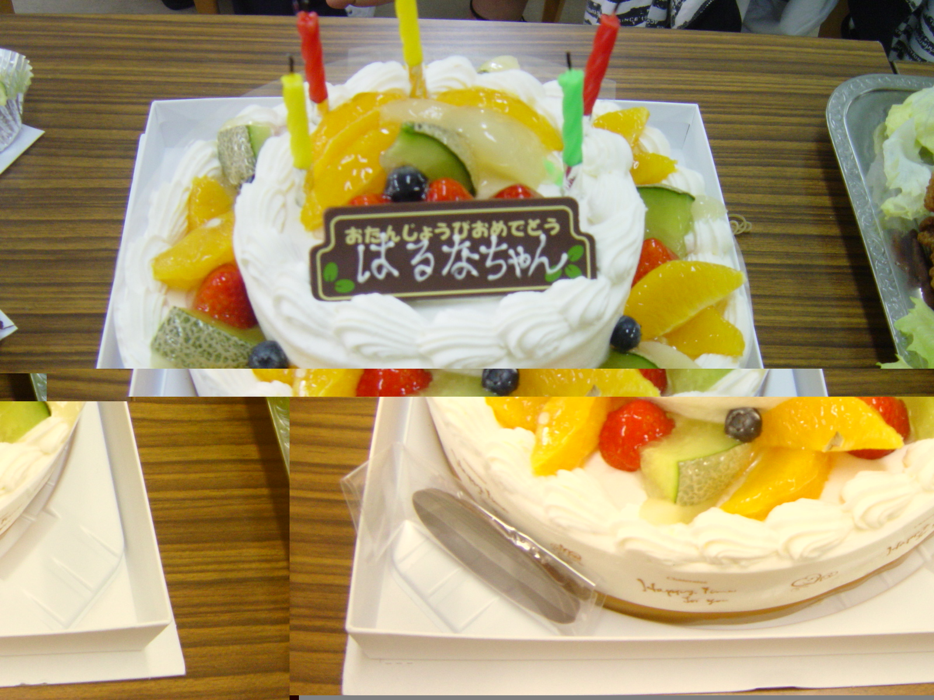
＊中学校・・・・6/5～体育大会 23～中体連(野球) 30～中体連
主な行事予定
＊６/29～手作りの会
＊６/2１～学園誕生会
バースデーケーキ
※ご厚志・ご寄贈・ご奉仕に感謝を申し上げます。
NTTコムウエアー（NPO法人札幌チャレンジド）様 「鈴かけの寺」作家～小仲井康子様
谷野幸二様（「ゆわみの」大音楽祭～益金） 後藤純子様 善生哲雄様 「笑顔のおてつだい」バリアフリーコンサート～アコム株式会社様 前田 実様 メルシー株式会社 勝田秀樹様
日本生命保険相互会社CSR推進室 保護者の皆様から「たけのこ」「たまご」などいただきました

